Полугодовая административная контрольная работа по алгебре 9 класс
1 полугодие
1 вариант
1.Найдите множество решений неравенства
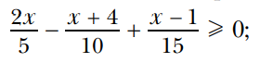
2. При каких значениях переменной имеет смысл выражение
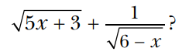
3.
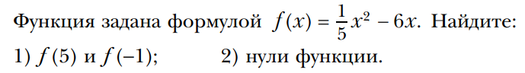
4.
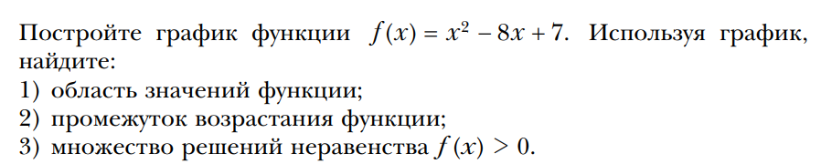

-----------------------------------------------------------------------------------------------------------------------------------------------------------

Полугодовая административная контрольная работа по алгебре 9 класс
1 полугодие
2 вариант
1.Найдите множество решений неравенства
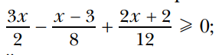
2. При каких значениях переменной имеет смысл выражение
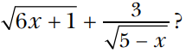
3.
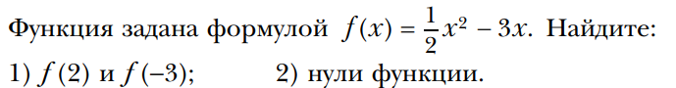
4.
